Comment aménager le jardin de M Dupondt ?
M Dupondt souhaite aménager son terrain (hachuré sur le plan fourni) et confie une étude à un paysagiste. Pour cela, M Dupondt fournit au jardinier les plans de sa parcelle dont la surface totale ( maison +jardin) est de 214 m² ainsi que les plans de sa maison. Le jardin à aménager est hachuré sur le plan.
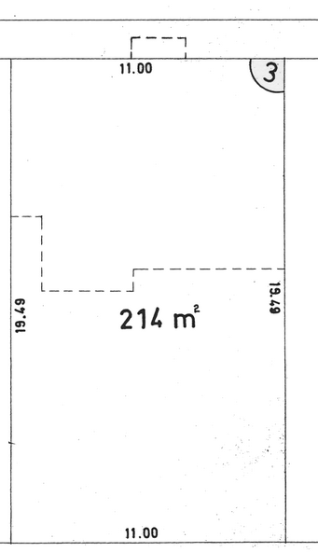

Maison

Jardin à aménager.

Plan global du terrain

T
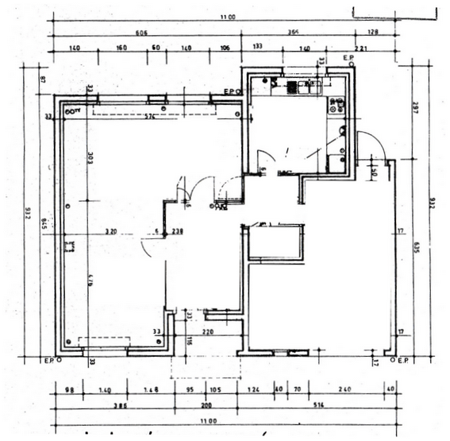
Plan de la maison
M Dupondt demande que son terrain soit aménagé avec une partie pelouse, une terrasse et un parterre de fleurs. 3 plans sont proposés par le jardinier au final.
Existe-il une (ou des) possibilité(s) pour que la somme de l’aire de la terrasse et l’aire du parterre de fleurs soit exactement de 60m² ?
1er plan : Un partie terrasse triangulaire et parterre de fleurs carrés dans un coin. (le reste est de la pelouse.
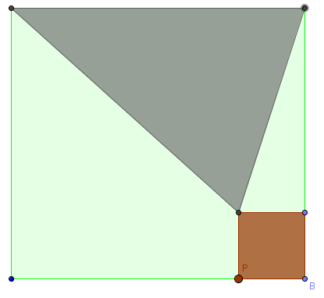
2ème plan : une partie terrasse rectangulaire et parterre de fleurs carré dans un coin (le reste est de la pelouse ).
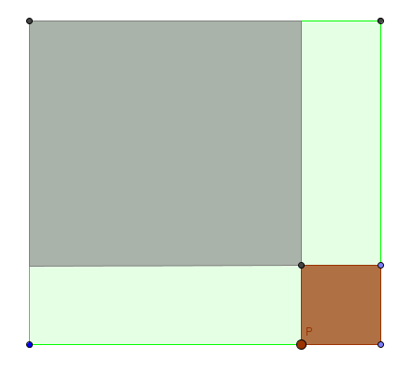
3ème plan : Une partie terrasse en forme de trapèze et un parterre de fleurs carré dans un coin (le reste étant de la pelouse
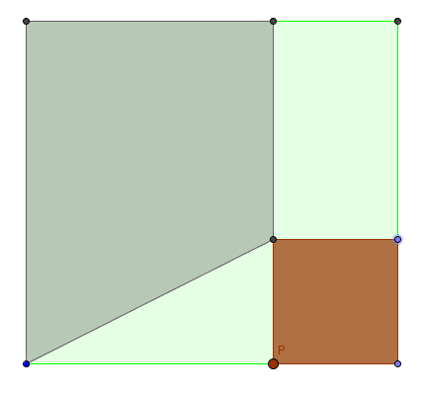
Évaluation sur les compétences suivantes :
 | Niveau 1 | Niveau 2 | Niveau 3 | Niveau 4
CHERCHER : analyser un problème et en extraire l'information. | En dépit de l’aide, l’élève :  - ne parvient pas à ébaucher une démarche de résolution.  - ne teste pas de lui-même, n’expérimente pas, ne pose aucune conjecture.  Il ne propose pas de pistes cohérentes indiquant qu’il a compris le problème. | L’élève a besoin d’aide pour se lancer dans une démarche, pour dégager les informations utiles. La conjecture peut lui être suggérée à partir des constats donnés.  Il propose au moins 1 exemple commençant à répondre aux problèmes. | L’élève de lui-même se lance dans une démarche, et dégage les informations utiles à la résolution du problème mais il a besoin d’aide pour le soutenir dans cette démarche. La conjecture est trouvée, éventuellement avec de l’aide.  Il est capable de proposer une autre démarche si la première ne semble pas aboutir. | L’élève se lance de façon autonome dans une démarche, et dégage les informations utiles. Il pose de lui-même une conjecture.  Il a suffisamment de pistes pour engager une modélisation mathématiques.
MODELISER : traduire en langage mathématique une situation réelle. Élaborer une simulation géométrique a l'aide d'un logiciel et l'utiliser. | L’élève ne cherche pas de lui-même à traduire mathématiquement ou avec un logiciel les situations à étudier et en dépit de l’aide, n’y parvient pas. | L’élève ne cherche pas de lui-même à traduire mathématiquement ou avec un logiciel les situations à étudier. Il y parvient avec de l’aide.  il peut s’agir d’introduire une variable et de l’exploiter | L’élève cherche de lui-même à traduire mathématiquement ou avec un logiciel les situations à étudier mais a besoin d’aide pour y parvenir.  Il a introduit de lui-même une variable et il tente d’obtenir une équation cohérente avec le problème. | L’élève traduit de façon autonome, mathématiquement ou avec un logiciel, les situations à étudier.  Il a une démarche correcte de résolution et fait le lien avec le problème.
COMMUNIQUER : s'exprimer avec clarté et précision à l’écrit. | La rédaction est donnée sans présentation, ni conclusion. Seuls les calculs apparaissent. | La rédaction est organisée même si il y a beaucoup de fautes mathématiques (parenthèses par exemple…). Les liens logiques ne sont pas présents et les théorèmes ne sont pas cités. | La rédaction est presque correcte : il n’y a plus de fautes mathématiques ( toutes les parenthèses sont présentes – les nouveaux points sont nommés ) et des liens logiques commencent à apparaître | La rédaction est correcte : il n’y a plus beaucoup de fautes d’orthographe. Tous les liens logiques sont présents.

